**Дата**: 8 сентября 2020 года

**Группа**: 12Э

**Тема**: Механическая энергия системы тел. Механические колебания и волны.

**Выполнить**:

1. Прочитать в учебнике Логвиненко О.В. «[Физика (для СПО)](https://www.book.ru/view5/d300b1f767d22853946f37d089eec06d)» глава 1.3 стр. 67 – 70, раздел 4 стр. 180.
2. Записать в тетрадь:
   1. Механическая энергия системы тел.
   2. Закон сохранения механической энергии.
   3. Работа силы.
   4. Механические колебания и волны.
   5. Превращения энергии при колебаниях.
   6. Энергия волны.

**Задание 1**: Записать решение задач:

– Какое ускорение приобретет тело массой 500 г под действием силы 0,2 Н?

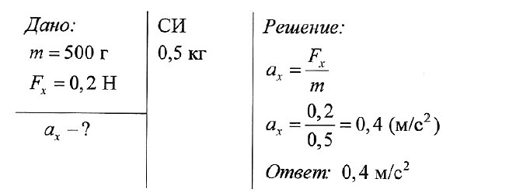

– Какую скорость приобретает тело массой 3 кг под действием силы, равной 9 Н, по истечении 5 с?

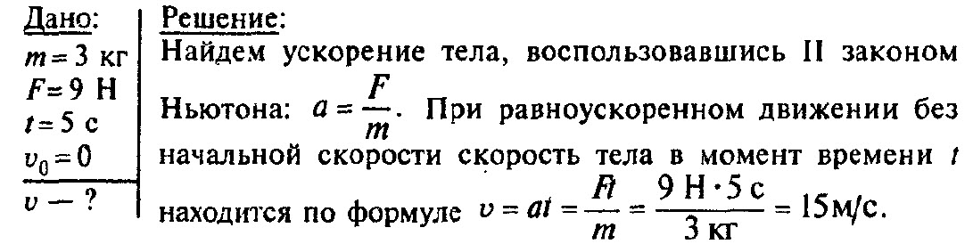

– Под действием постоянной силы, равной 10 Н, тело движется прямолинейно так, что зависимость координаты тела от времени описывается уравнением х = 3 — 2t + t2. Определите массу тела.

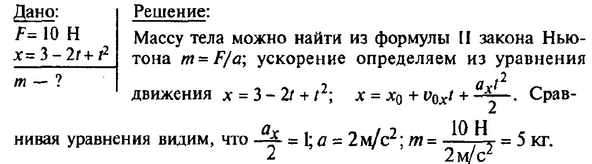

**Задание 2:** Решить задачи:

1. Сила 30 Н сообщает телу ускорение 0,4 м/с. Какая сила сообщит тому же телу ускорение 2 м/с2?
2. Сколько времени потребуется автомобилю массой 700 кг, чтобы разогнаться из состояния покоя до скорости 72 км/ч, если сила тяги двигателя 1,4 кН?
3. Поезд массой 500 т, трогаясь с места, через 25 с набрал скорость 18 км/ч. Определите силу тяги.

**Задание 3**: Подготовиться к зачету (знать все формулы)

Выполненное **задание** выслать мне на электронную почту. **Тему письма выполнить по образцу: группа_дата проведния пары_Фамилия**

**Ссылка на литературу**: Логвиненко О.В. «[Физика (для СПО)](https://www.book.ru/view5/07d48367783da4f2de5f6c4bd08f1f92)» Для получения доступа к прочтению учебника, нужно зарегистрироваться на сайте, следуя [инструкции](https://agrokolledg.uralschool.ru/site/pub?id=507).

**Обратная связь**: korepanova_nv@mail.ru

